Sistema de Documentación de Procesos

1. Usuarios y perfiles
Perfil | Funciones principales
Colaborador | Crear o actualizar documentos; responder el cuestionario; adjuntar imágenes; guardar borradores; confirmar la propuesta de IA; enviar a revisión y atender observaciones.
Revisor de Procesos | Revisar estructura y redacción; validar contenido documental; registrar observaciones; devolver para corrección o remitir para autorización.
Autorizador | Consultar documentos asignados, emitir observaciones y otorgar Vo.Bo. o devolver para corrección.
Administrador | Administrar usuarios, perfiles y permisos; configurar catálogos, plantillas, reglas documentales y parámetros del sistema.

Regla de permisos: una persona podrá tener más de un perfil si está autorizada. Ser administrador no concede automáticamente facultades para revisar o autorizar documentos.

2. Información general
El colaborador capturará solo los datos indispensables; los demás se obtendrán del perfil y de los catálogos institucionales.
Campo | Tipo / captura | Regla
Tipo de solicitud | Lista / usuario | Nuevo documento o actualización de documento existente.
Tipo de documento | Lista / usuario | Manual, Procedimiento, Protocolo, Política.
Nombre del documento | Texto / usuario | Obligatorio para documentos nuevos; detectar coincidencias.
Documento a actualizar | Buscador / usuario | Solo al elegir actualización; buscar por nombre o código y seleccionar resultado.
Departamento | Catálogo / automático | Tomar del perfil; si tiene varios departamentos autorizados, permitir seleccionar.
Elaborador y puesto | Perfil / automático | Nombre y puesto del usuario que inicia el documento.
Fecha de elaboración | Fecha / automática | Fecha de creación registrada por el sistema.
Código documental | Alfanumérico / controlado | Pendiente de asignación o confirmado por Procesos; no duplicar.
Versión oficial | Alfanumérico / automático | Pendiente hasta validación/autorización según regla institucional.

2.1 Creación, duplicados y actualizaciones
- Cada solicitud tendrá un identificador interno, incluso cuando no se le asigne código oficial.
- Para un documento nuevo, el sistema sugerirá coincidencias por nombre y Procesos determinará si procede, ya existe o no aplica.
- Para una actualización, el sistema recuperará el documento seleccionado y sus datos vigentes; deberá permitir trabajar sobre su contenido estructurado, cuando esté disponible.
- La actualización conservará el código original y la versión vigente no se sustituirá hasta la autorización/publicación.
- Procesos podrá cerrar una solicitud como no procedente, con motivo registrado y sin consumir un código oficial.

3. Desarrollo del proceso
El formulario se presentará por actividades individuales y conservará el diseño de referencia incluido al final. Cada actividad podrá tener texto e imágenes asociadas, y el sistema evitará pedir dos veces información que ya se proporcionó.

3.1 Preguntas orientadoras
1. ¿Qué sucede para que inicie este proceso?
2. ¿Qué se hace primero?
3. ¿Qué sucede después?
4. ¿Qué puesto realiza esta actividad?
5. ¿Qué ocurre si la información es incorrecta o incompleta?
6. ¿Cómo finaliza el proceso?
Las preguntas 4 y 5 se mostrarán cuando la información no esté clara o exista una validación pertinente; las demás servirán para guiar el orden de captura sin convertirse en un cuestionario rígido.

3.2 Captura de actividades e imágenes
- Cada actividad tendrá número automático, descripción libre y controles para agregar, editar, eliminar y reorganizar actividades.
- Podrán adjuntarse varias imágenes por actividad y pegarse capturas con Ctrl + V. La relación imagen–actividad se conservará al reordenar.
- Admitir PNG, JPG/JPEG y WebP. Optimizar automáticamente para reducir el peso, utilizando WebP preferentemente en almacenamiento; adaptar el formato para Word/PDF.
- Parámetros orientativos: calidad 80–85 %, ancho máximo cercano a 1600 px y objetivo de 100–300 KB cuando sea posible; priorizar la legibilidad de capturas con texto pequeño.
- Permitir previsualizar, sustituir y eliminar imágenes. La IA podrá sugerir pies de imagen, sin cambiar su ubicación sin confirmación.

3.3 Análisis con IA y preguntas complementarias
La IA deberá proponer una redacción clara y ordenada, identificar responsables desde cada actividad y generar objetivo, alcance y apartado de responsabilidades. Las definiciones serán opcionales y podrán sugerirse a partir del contenido.
Deberá detectar, cuando sean aplicables, entradas, documentos, sistemas, validaciones, autorizaciones, plazos, evidencias, excepciones y cierre. Si falta información indispensable, formulará preguntas específicas (por ejemplo: «¿Quién autoriza?», «¿Qué ocurre si se rechaza?» o «¿Qué documento se genera?»). Permitirá responder «No aplica» o «No lo sé» cuando corresponda.
La IA nunca inventará responsables, actividades, decisiones, tiempos o requisitos. Los puestos inferidos se cotejarán con el catálogo institucional y se solicitará confirmación si resultan ambiguos.

3.4 Regla de secuencia y confirmación
La IA NO podrá modificar por sí sola el orden de actividades definido por el colaborador. Solo podrá proponer ajustes explicando cuáles y por qué; la persona decidirá si los acepta. En cualquier cambio se preservará el vínculo de cada actividad con sus imágenes y responsables.
Antes de enviar a Procesos se mostrará una vista previa con actividades, responsables, imágenes y textos derivados. El colaborador responderá: «¿El documento describe correctamente cómo se realiza el proceso en tu departamento?». Si indica que requiere ajustes, podrá editar y volver a confirmar. La confirmación quedará asociada al contenido confirmado.

3.5 Borrador previo y confirmación del colaborador
Al finalizar el cuestionario y el análisis de IA, el sistema mostrará un borrador integral en pantalla, antes de generar el archivo Word o PDF. Incluirá objetivo, alcance, responsables, actividades e imágenes asociadas. El colaborador deberá confirmar expresamente que refleja la operación real o señalar los apartados que necesiten corrección.
Si el colaborador solicita ajustes, el sistema habilitará la edición de las respuestas o actividades afectadas y actualizará las propuestas generadas por IA. Cada modificación posterior invalidará la confirmación anterior, por lo que se requerirá una nueva confirmación para continuar.
Solo después de la confirmación se permitirá generar el archivo preliminar y enviarlo a revisión de Procesos. La confirmación no equivale al Vo.Bo. institucional.

4. Control documental automático

4.1 Elaboró, revisó y autorizó
Dato | Origen | Registro
Elaboró | Usuario creador: nombre y puesto | Al crear el documento
Revisó | Usuario con perfil revisor que concluye revisión | Al validar la revisión
Autorizó | Usuario autorizado que otorga Vo.Bo. | Al autorizar
Fechas | Fecha/hora del sistema | En cada acción correspondiente

Los campos pendientes quedarán vacíos hasta que ocurra la acción. Los datos registrados permanecerán ligados a la versión autorizada, aun cuando posteriormente cambie el puesto de la persona.

4.2 Control de cambios (solo actualizaciones)
Este apartado no se presentará para documentos nuevos. Al actualizar, el sistema sugerirá motivos mediante comparación y el colaborador o Procesos los confirmará:
- Actualización por cambio de responsable.
- Se agregaron actividades.
- Se eliminaron actividades.
- Actualización completa del proceso (excluyente de las anteriores).
El historial oficial de cambios se incorporará solo tras autorizar la nueva versión, con fecha, versión, motivo y autorizador. Las correcciones de borrador y revisión no incrementarán por sí mismas la versión oficial.

4.3 Revisión, autorizaciones y trazabilidad
Flujo base: Borrador → En revisión de Procesos → Pendiente de autorización → Autorizado / Publicado, con devolución a corrección cuando aplique. Procesos podrá registrar observaciones por apartado o actividad; el colaborador atenderá y confirmará nuevamente el contenido modificado antes de reenviar.
El sistema conservará usuario, acción, fecha/hora y contenido o revisión afectada. Mientras se prepara una actualización, la versión vigente permanecerá sin cambios.

4.4 Marca de agua y liberación del documento final
Todo archivo Word o PDF generado antes de la autorización final deberá mostrar, de forma visible, la marca de agua «COPIA NO AUTORIZADA». Esto comprende los archivos preliminares que confirme el colaborador y los utilizados por Procesos o por el autorizador durante la revisión.
La marca de agua únicamente se retirará cuando el jefe directo o director facultado, según el esquema de autorizaciones correspondiente al documento, otorgue su Vo.Bo. final dentro del sistema. El nombre, puesto, fecha y hora de quien autoriza se registrarán automáticamente desde su perfil y quedarán asociados con la versión aprobada.
Tras la autorización, el sistema generará un nuevo archivo final sin marca de agua. Los archivos preliminares conservarán la leyenda y no se reemplazarán retroactivamente; las correcciones o rechazos mantendrán el documento en condición no autorizada. El acceso a la descarga final deberá verificarse en el servidor, no solo en la interfaz.

5. Entregables y criterios de aceptación
- Crear una solicitud nueva o de actualización desde Información general, sin captura repetitiva de datos personales.
- Documentar actividades secuenciales, asociar imágenes y conservar las relaciones al reordenarlas.
- Generar borrador con IA sin inventar datos, mostrando aclaraciones pendientes y solicitando confirmación.
- Exigir confirmación del borrador en pantalla antes de generar un archivo preliminar y añadir «COPIA NO AUTORIZADA» a toda exportación previa al Vo.Bo. final del jefe directo o director; producir la versión limpia únicamente tras esa autorización.
- Permitir que Procesos revise, devuelva con observaciones y envíe a autorización.
- Registrar automáticamente elaboró, revisó, autorizó y fechas según perfiles y acciones.
- Generar control de cambios solo en actualizaciones autorizadas y conservar historial de versiones.
- Exportar documento conforme a la plantilla institucional aplicable, en Word y PDF.

6. Insumos y decisiones por validar
Procesos proporcionará: plantillas oficiales por tipo, ejemplos aprobados, catálogo de puestos/departamentos, estructura de códigos, reglas de versiones, revisores/autorizadores y acceso al inventario documental. Con Gael deberán validarse viabilidad de IA, seguridad de la información, infraestructura, límites de imágenes y disponibilidad de contenido editable para actualizaciones.

Anexo A. Referencia visual aprobada
Se incorpora la captura proporcionada como referencia funcional para la pantalla de Desarrollo del proceso: pregunta inicial, actividades individuales con imágenes, botón para agregar actividad y pregunta de finalización.
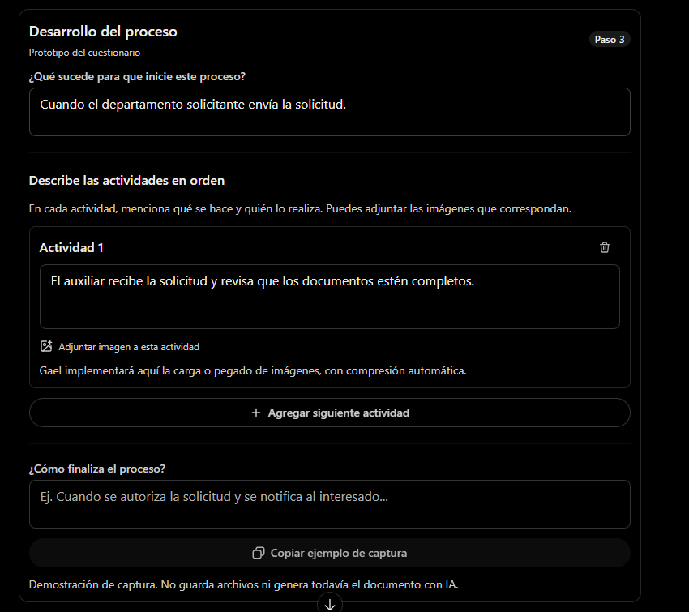
Nota: esta imagen es una referencia de interfaz, no una funcionalidad implementada.

